###### ESPECIFICAÇÃO DE REQUISITOS

[BIBLIOS]

|  |  |  |  |  |  |
| --- | --- | --- | --- | --- | --- |
| **Projeto Nome** | BIBLIOS | | | **Projeto Código** | 1 |
| **Projeto Gerentes** | Jhousyfran, Francisco, Eduardo, Gleydson e Thayanna | | |  |  |
| **Elaborado por** | Jhousyfran, Francisco, Eduardo, Gleydson e Thayanna | **Em** | 01/11/2017 |  |  |
| **Revisado por** |  | **Em** |  | **Versão** | 1.0 |

**Aprovação**

|  |  |  |
| --- | --- | --- |
|  |  | Data: ______/______/_______. |
| Gerente de Projeto – Nome |  |  |
|  |  | Data: ______/______/_______. |
| Analista de Sistemas – Nome |  |  |
|  |  | Data: ______/______/_______. |
| Programador – Nome |  |  |

**SUMÁRIO**

Especificação de requisitos 4

1. Visão Geral do Produto/Serviço 4

2. Requisitos do Software 5

2.1 Requisitos Funcionais 5

2.1. Requisitos não-funcionais 7

3. Diagramas de Caso de Uso 7

3.1. Especificação de Caso de Uso 8

4. Diagrama de Classes 14

# Especificação de requisitos

1. Visão Geral do Produto/Serviço

Sistema de Biblioteca

Suponha que você é um estudante universitário do curso de Sistema de Informação e que seu pai é um advogado e proprietário de um escritório de advocacia onde trabalham cerca de 25 outros advogados das diversas áreas da advocacia (civil, criminal, família, trabalhista, etc.).

Neste estabelecimento de trabalho, seu pai possui uma vasta coleção de livros, porém ele está com dificuldade de localizá-los, bem como de controlar os empréstimos e as devoluções dessas obras aos colaboradores do escritório.

Diante dessa necessidade você foi incumbido de desenvolver um sistema de informação para resolver este problema. Sendo assim, os seguintes requisitos lhe foram passados por seu pai e sua secretária ao longo das reuniões de análise e projeto do sistema.

Você optou por utilizar a UML e a prototipação para conduzir o processo de análise e projeto desse sistema.

Cada livro possui um nome, autores, editora e área da advocacia. Lembre-se de que no escritório um livro pode possuir mais de um exemplar. Sendo assim, cada um receberá um número sequencial, a data de aquisição e o preço pago pelo livro. Após o cadastro dos exemplares, os livros estarão disponíveis para empréstimo.

No cadastro de funcionários (advogados) devem constar os seguintes dados: sua matricula, o nome e o número OAB, que é opcional, pois os estagiários e outros funcionários não têm OAB e também podem emprestar livros. Cada funcionário poderá fazer um ou mais empréstimos, porém em cada um deles o máximo de livros que podem ser retirados é quatro, e os livros devem ser devolvidos no prazo máximo de cinco dias.

É desejo do seu pai que os empréstimos dos livros bem como as devoluções sejam feitos pelas secretárias. Também deve existir no sistema um módulo onde os funcionários possam pesquisar os livros constantes da biblioteca. Para essa pesquisa foram sugeridas as seguintes opções: pesquisar pelo nome do livro, do autor ou da editora.

O sistema não deve permitir que num mesmo empréstimo dois exemplares do mesmo livro sejam emprestados.

Já as secretárias levantaram a necessidade de ter um módulo no sistema onde elas possam visualizar: os nomes dos livros emprestados, o nome dos funcionários e se estão dentro ou fora do período estipulado para entrega, ou seja, cinco dias.

Um último detalhe que foi mencionado é que os exemplares dos livros podem sofrer danos, ser perdidos ou ficar obsoletos. Caso isso ocorra, serão transferidos para o estado de inservíveis (inativos) e não poderão mais ser emprestados.

O escritório de advocacia usa microcomputadores com sistema operacional Windows e browser Google Chrome para acesso ao sistema, servidor de banco de dados com sistema gerenciador de banco de dados MySQL e sistema operacional Linux, servidor de Intranet com servidor web Apache e sistema operacional Linux.

O software será desenvolvido em linguagem Java. Todos os equipamentos estão interligados a um switch de 24 portas Gigabit por meio de cabo de par trançado categoria 6ª e utilizando protocolo de comunicação TCP/IP à velocidade Gigabit.

1. Requisitos do Software

Nesta seção estão contidas todas as características e funcionalidades que o software necessita. Elas estão divididas em requisitos funcionais e requisitos não-funcionais.

* 1. Requisitos Funcionais

Os requisitos funcionais listados representam as funcionalidades que devem ser suportadas pelo sistema. Esses requisitos estão classificados por dois tipos: essencial e desejável. Os requisitos essenciais são aqueles que precisam estar contidos no sistema para que este alcance os objetivos esperados. Os requisitos desejáveis são os requisitos que inicialmente não são primordiais para que o software seja considerado completo, porém a implementação dos mesmos irá fazer com que o software contenha mais recursos funcionais.

|  |  |  |  |
| --- | --- | --- | --- |
| Identificador | Nome | Tipo | |
| RF 01 | **Cadastrar Livros** | * Essencial | Desejável |
| Descrição | | | |
| O sistema deve permitir a manutenção no cadastro de Livros. Um usuário com perfil de Administrador deverá ser capaz de criar, remover, alterar ou visualizar os livros cadastrados.  O sistema não deve permitir duplicidade no cadastro de livro. Para isso, cada livro terá um código único (id). | | | |

|  |  |  |  |
| --- | --- | --- | --- |
| Identificador | Nome | Tipo | |
| RF-02 | **Cadastrar Funcionários** | * Essencial | Desejável |
| Descrição | | | |
| O sistema deve permitir a manutenção no cadastro de funcionário. Um usuário com perfil de Administrador deverá ser capaz de criar, remover, alterar ou visualizar os funcionários cadastrados.  O sistema não deve permitir duplicidade no cadastro de funcionário. Para isso, cada funcionário terá um código único (id). | | | |

|  |  |  |  |
| --- | --- | --- | --- |
| Identificador | Nome | Tipo | |
| RF-03 | **Emprestar Livros** | * Essencial | Desejável |
| Descrição | | | |
| O sistema deve permitir o empréstimo dos livros cadastrados. Um usuário com perfil de Administrador deverá ser capaz de fazer o empréstimo de livros para os cadastrados. Cada vez que acontecer o empréstimo de um livro o sistema deverá atualizar o estoque e diminuir a quantidade de livros disponíveis para empréstimos. | | | |

|  |  |  |  |
| --- | --- | --- | --- |
| Identificador | Nome | Tipo | |
| RF-04 | **Devolver Livros** | * Essencial | Desejável |
| Descrição | | | |
| O sistema deve permitir a reposição do estoque quando o livro for devolvido. Um usuário com perfil de administrador deverá ser capaz de fazer a devolução de livros que estavam emprestados. Cada vez que isso acontecer o sistema deverá atualizar o estoque aumentando o número de livros disponíveis para empréstimos. | | | |
|  | | | |
| Identificador | Nome | Tipo | |
| RF-05 | **Pesquisar Livros** | * Essencial | Desejável |
| Descrição | | | |
| O sistema deve permitir aos funcionários fazer pesquisa dos livros constantes na biblioteca. Os funcionários podem pesquisar por nome do livro, autor ou editora. O sistema irá mostrar os livros que fazem parte do acervo, mesmo que esteja emprestado. A consulta é apenas para informação que a biblioteca possui essa obra em seu acervo. | | | |

|  |  |  |  |
| --- | --- | --- | --- |
| Identificador | Nome | Tipo | |
| RF-06 | **Ver Emprestimos** | * Essencial | Desejável |
| Descrição | O sistema deve permitir a de verificação de todos os livros que foram emprestados. Um usuário com perfil administrador deverá ser capaz de visualizar quais livros foram emprestados, o tempo que resta para sua devolução e quem tem a posse do livro. | | |

|  |  |  |  |
| --- | --- | --- | --- |
| Identificador | Nome | Tipo | |
| RF-0 | **Reservar Livros** | * Essencial | Desejável |
| Descrição | O sistema deve permitir aos usuários reservar um livro, caso o livro consultado esteja disponível o usuário possa reserva-lo, se o livro não estiver disponível o mesmo não poderá fazer a reserva. | | |

* 1. Requisitos não-funcionais

Os requisitos não funcionais especificam características de comportamento do sistema. Eles são de extrema importância para a obtenção de um sistema com um grau de qualidade satisfatório.

Esses requisitos estão classificados por dois tipos: essencial e desejável. Os requisitos essenciais são aqueles que precisam estar contidos no sistema para que este alcance os objetivos esperados. Os requisitos desejáveis são os requisitos que inicialmente não são primordiais para que o software seja considerado completo, porém a implementação dos mesmos irá fazer com que o software contenha mais características qualitativas.

|  |  |  |  |
| --- | --- | --- | --- |
| Identificador | Nome | Tipo | |
| RNF -01 | **Acesso as funcionalidades do sistema** | * Essencial | Desejável |
| Descrição | | | |
| Todo usuário autorizado, deverá efetuar logon para realizar as funções pertinentes ao mesmo. | | | |

1. Diagramas de Caso de Uso

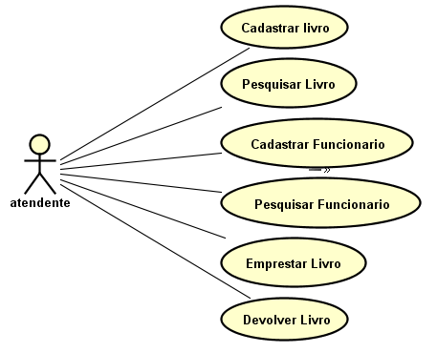

* 1. Especificação de Caso de Uso

|  |  |
| --- | --- |
| **UC001 – Consultar Livro** | |
| Descrição | Este caso de uso tem por objetivo apresentar os livros cadastrados. |
| Ator | Secretária |

**Pré-condição:** A secretária deverá fazer autenticação.

**Cenário Principal:**

* Para localizar um livro, o usuário deve inserir um trecho do título e/ou trecho do nome do autor ou editora.
* O sistema exibe uma lista de livros que satisfaça o critério, exibindo para cada um:
* Código de identificação
* Título do livro
* Nome do autor do livro
* Nome da editora
* Ano do livro
* Status do livro (disponível / indisponível) para empréstimo.
* Quantidade do livro.

**Cenário Alternativo:**

2a – Caso não seja localiza nenhum livro que satisfaça o critério, o sistema exibir uma mensagem que não encontrou nenhum livro com os dados especificados.

2b – Caso o livro não esteja cadastrado, o usuário deverá selecionar a opção “Cadastrar Livro” [UC002 – Cadastrar Livro].

|  |  |
| --- | --- |
| **UC002 – Cadastrar Livro** | |
| Descrição | Este caso de uso tem por objetivo cadastrar novos livros no sistema. |
| Ator | Secretária |

**Pré-condição:** A secretária deverá fazer autenticação.

**Cenário Principal:**

1. Para cadastrar um livro o usuário deverá selecionar a opção “Cadastrar Livro”.
2. O sistema exibe um formulário que deverá ser preenchido para que o livro seja cadastrado, os campos do formulário exigiram as seguintes informações:

* Título do livro
* Nome do autor do livro
* Nome da editora
* Ano do livro
* Quantidade do livro

**Cenário Alternativo:**

2a – Caso o formulário de cadastro não seja preenchido completamente, o sistema exibi uma mensagem que não é possível cadastrar livro por ter informações insuficientes.

2b – Caso já exista um livro cadastrado com os mesmos dados informado, o sistema exibi a mensagem “Já existi um livro cadastro com essas informações”.

2c – Caso já exista um livro com os dados informados e/ou depois do livro cadastrado, o usuário poderá usar as opções “Editar Livro” e “Remover Livro”.

|  |  |
| --- | --- |
| **UC003 – Emprestar Livro** | |
| Descrição | Este caso de uso tem por objetivo emprestar os livros disponíveis no sistema. |
| Ator | Secretária |

**Pré-condição:** A secretária deverá fazer autenticação.

O usuário terá que realizar a consulta de livros.

**Cenário Principal:**

1. Para realizar o empréstimo, o usuário deverá clicar no livro escolhido e selecionar a opção “Emprestar Livro”.
2. O sistema pedirá para que o usuário selecione o funcionário para vincular o empréstimo do livro.
3. O usuário confirmará a operação, o sistema exibirá a mensagem de “empréstimo realizado com sucesso”.

**Cenário Alternativo:**

1a – Caso o livro selecionado não esteja disponível para empréstimos o sistema exibirá a mensagem: “Livro indisponível para empréstimo”.

2a – Caso o funcionário escolhido para o empréstimo já tenha livros emprestados e fora do prazo de devolução, o sistema exibirá a mensagem: “Não é possível realizar empréstimo. Funcionário com Livro(s) em atraso”.

|  |  |
| --- | --- |
| **UC004 – Reservar Livro** | |
| Descrição | Este caso de uso tem por objetivo reservar os livros disponíveis no sistema para futuros empréstimos a funcionários. |
| Ator | Secretária |

**Pré-condição:** A secretária deverá fazer autenticação.

O usuário terá que realizar a consulta de livros.

O livro só poderá ser reservado se estiver disponível para empréstimos.

**Cenário Principal:**

1. Para realizar a reserva do livro, o usuário deverá clicar no livro escolhido e selecionar a opção “Reservar Livro”.
2. O sistema pedirá para que o usuário selecione o funcionário para vincular a reserva do livro.
3. O usuário confirmará a operação, o sistema exibirá a mensagem de “reserva realizada com sucesso”.

**Cenário Alternativo:**

1a – Caso o livro selecionado não esteja disponível para empréstimos o sistema exibirá a mensagem: “Livro não pode ser reservado por estar indisponível para empréstimo”.

2a – Caso o funcionário escolhido para o reserva já tenha livros emprestados e fora do prazo de devolução, o sistema exibirá a mensagem: “Não é possível realizar reserva. Funcionário com Livro(s) em atraso”.

|  |  |
| --- | --- |
| **UC005 – Devolver Livro** | |
| Descrição | Este caso de uso tem por objetivo devolver o livro à biblioteca, e assim a obra possa ficar disponível no sistema para futuros empréstimos. |
| Ator | Secretária |

**Pré-condição:** A secretária deverá fazer autenticação.

O usuário terá que realizar a consulta de funcionários.

**Cenário Principal:**

1. Para realizar a devolução do livro, o usuário deverá selecionar o funcionário escolhido para ver a lista de livros emprestados para o mesmo.
2. Escolher o livro desejado na lista, e selecionar a opção “Devolver Livro”.
3. O usuário confirmará a operação, o sistema exibirá a mensagem de “Devolução realizada com sucesso”.

**Cenário Alternativo:**

1a – Se o funcionário selecionado não tenha tomado livros emprestados o sistema deve emitir a mensagem: “Não há livros emprestado para este funcionário”.

|  |  |
| --- | --- |
| **UC006 – Ver empréstimos** | |
| Descrição | Este caso de uso tem por mostrar os empréstimos que foram realizados para os funcionários. |
| Ator | Secretária |

**Pré-condição:** A secretária deverá fazer autenticação.

O usuário terá que realizar a consulta de funcionários.

**Cenário Principal:**

1. Para ver os empréstimos realizados, o usuário deverá selecionar o funcionário escolhido para ver a lista de livros emprestados para o mesmo.
2. O sistema deve listar todos os livros emprestados com suas respectivas informações.

**Cenário Alternativo:**

1a – Se o funcionário selecionado não tenha tomado livros emprestados o sistema deve emitir a mensagem: “Não há livros emprestado para este funcionário”.

|  |  |
| --- | --- |
| **UC007 – Cadastrar Funcionários** | |
| Descrição | Este caso de uso tem por objetivo cadastrar funcionários para que possa ocorrer o empréstimo de livro para o mesmo. |
| Ator | Secretária |

**Pré-condição:** A secretária deverá fazer autenticação.

**Cenário Principal:**

1. Para cadastrar um funcionário o usuário deverá selecionar a opção “Cadastrar Funcionário”.
2. O sistema exibe um formulário que deverá ser preenchido para que o funcionário seja cadastrado, os campos do formulário exigiram as seguintes informações:

* Nome
* Data de nascimento
* CPF
* Telefone

**Cenário Alternativo:**

2a – Caso o formulário de cadastro não seja preenchido completamente, o sistema exibi uma mensagem que não é possível cadastrar funcionário por ter informações insuficientes.

2b – Caso já exista um funcionário cadastrado com os mesmos CPF informado, o sistema exibi a mensagem “Já existi um funcionário cadastro com esse CPF”.

2c – Caso já exista um funcionário com CPF informado e/ou depois do livro cadastrado, o usuário poderá usar as opções “Editar Funcionário” e “Remover Funcionário”.

**Protótipo:**

*“Protótipo nada mais é do que um desenho (papel ou ferramentas informatizadas) com as principais telas do sistema”.*

**Tela de 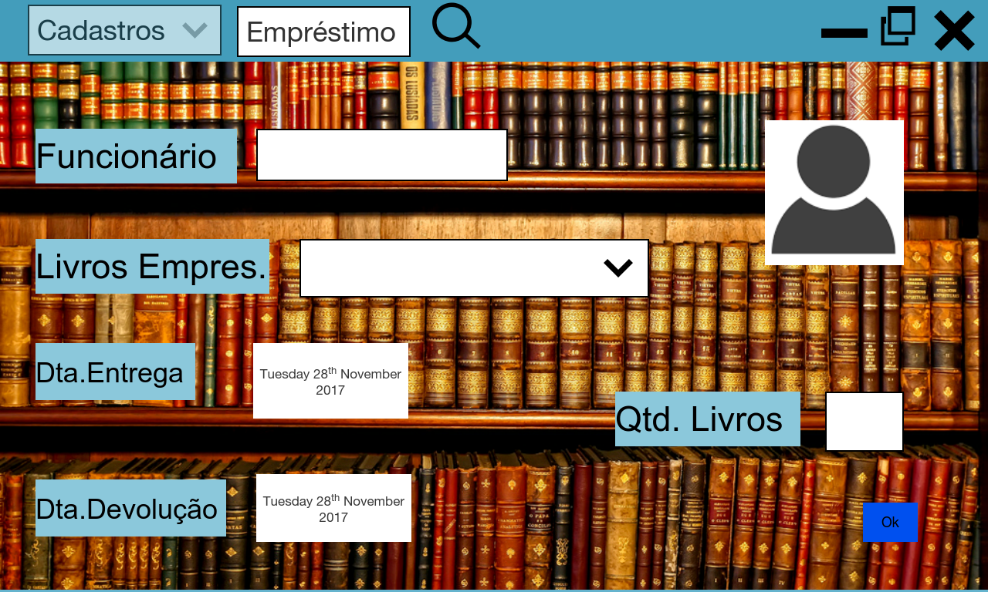empréstimo de livro ->**

**Tela de Busca de livro ->**

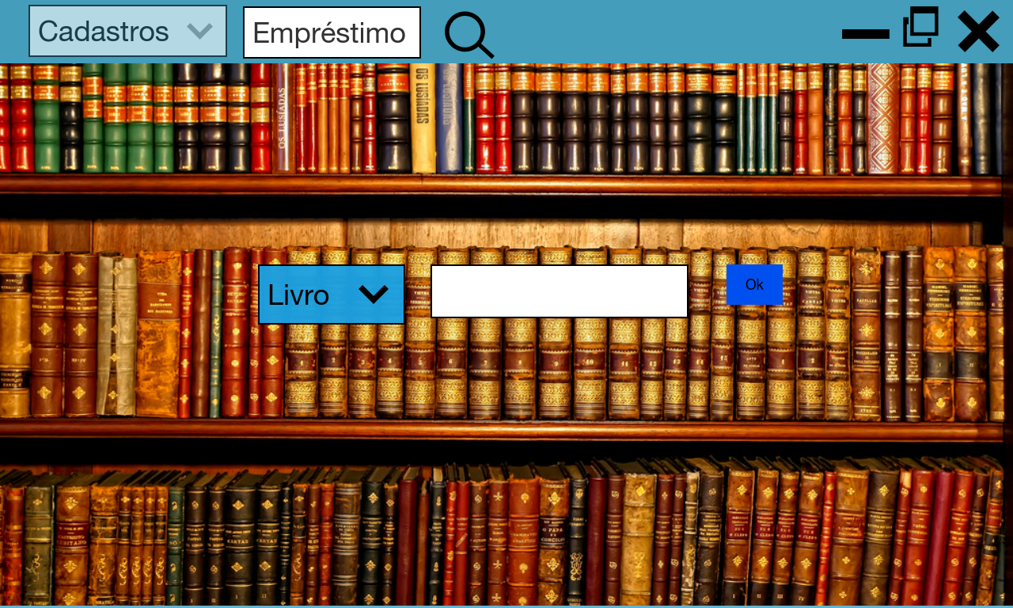

**Tela de Cadastro de Funcionario**

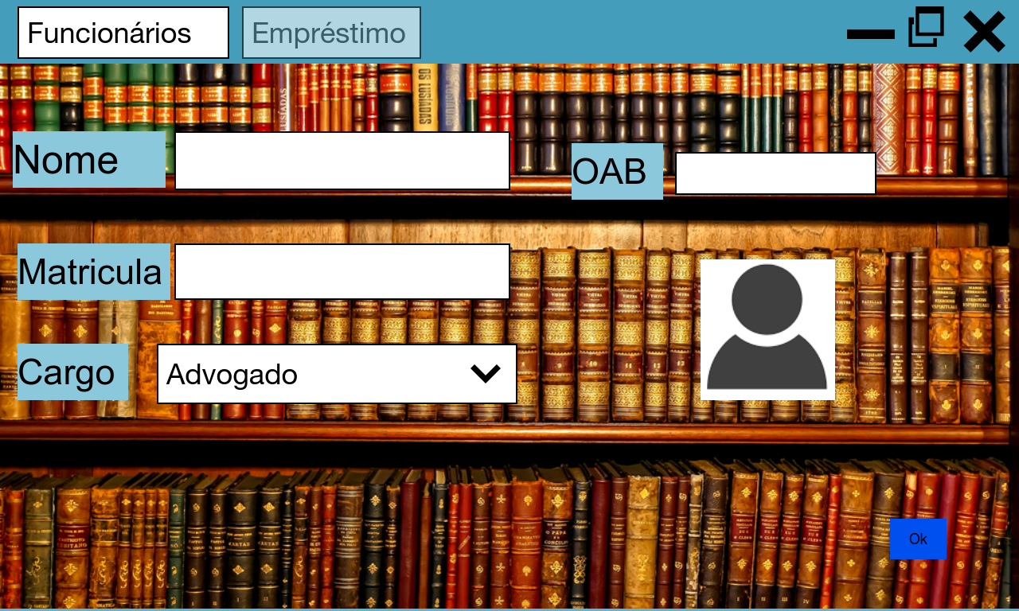

1. Diagrama de Classes

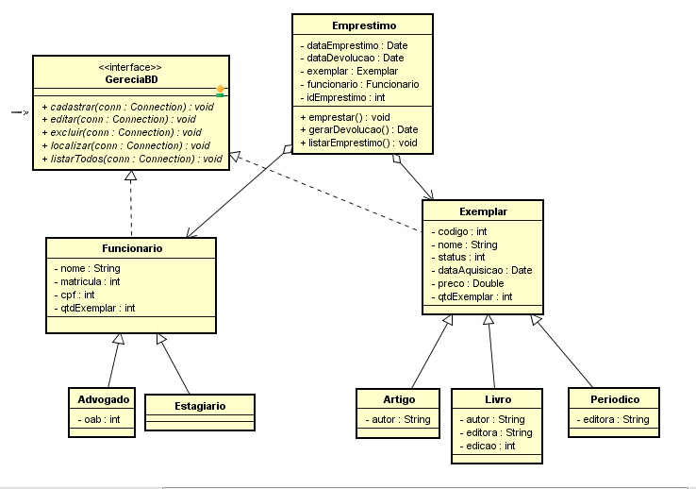

1. Diagrama de Sequência

